Informazioni stampa 2021

ETO BATTENTE, RIVOLUZIONARIO SISTEMA DI ASSEMBLAGGIO SENZA VITI!
Il nuovo box doccia di Flair CHE SI INSTALLA CON UN CLICK!

Il box ETO Battente di Flair è un concetto semplice ma elegante che permette agli utenti di poter disporre di uno spazio doccia estremamente contemporaneo.
La struttura robusta, abbinata alle caratteristiche funzionali intelligenti ideate dall’azienda irlandese garantiscono prestazioni elevate di lunga durata che la rendono la scelta ideale per bagni piccoli o di grandi dimensioni, dove si vuole massimizzare l’ampiezza accesso.

La porta a battente può essere di piccole dimensioni, preassemblata, o di grandi dimensioni, cioè formata da un pannello in linea con la porta battente, sistema CLICK FIT, quindi molto facili da installare entrambe

In questo caso la barra di stabilizzazione in acciaio cromato è inclusa così come il sistema di assemblaggio a pressione Click Fit.

Questo meccanismo innovativo non necessita di viti, inoltre riduce la movimentazione richiesta, grazie al suo innovativo sistema di installazione “in posizione” e assicura un’installazione sicura compatibile sia su piatto doccia che a filo pavimento.

ETO battente è alta 2 metri ed è fissata da due cerniere in ottone cromato dalla forma leggermente curva che vanno ad integrarsi perfettamente nel vetro, facilitando le tanto noiose operazioni di pulizia. E quindi facile da manutenere perché tutti i punti sono facilmente raggiungibili, senza ostruzione né ostacoli.
Può essere installata in modo indipendente all’interno di una nicchia o utilizzando un pannello laterale della stessa linea.

Il vetro del box è di sicurezza temperato da 8 mm con rivestimento idrorepellente di serie che impedisce l’accumulo di sporco e calcare.

Tutti i punti fissaggi sono completamente nascosti, rendendo questa cabina doccia una piacevole esperienza sia internamente che esternamente.

La semplicità elegante e funzionale del box doccia ETO incarna il concetto di design che sta alla base di tutti i progetti Flair.

La maniglia è disegnata artigianalmente e l’impugnatura ergonomica comunica solidità e robustezza grazie ai materiali di cui è composta. É moderna, liscia, unica sul mercato e con una forte identità riconoscibile. La sua funzionalità è confermata anche dal gancio porta asciugamano integrato nella parte alta dell’impugnatura, inserito nel suo pratico design.

IMMAGINI DISPONIBILI

La porta ETO battente è un concetto davvero unico perché garantisce una modalità di apertura che massimizza l’ampiezza dell’accesso all’interno.

Sistema assemblaggio Click Fit:

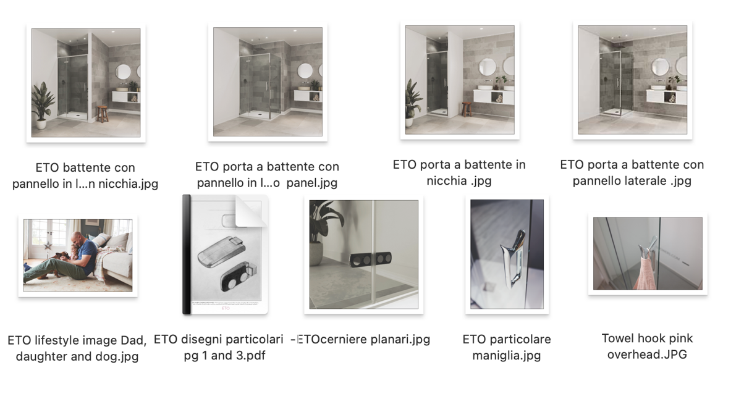
DIMENSIONI: Vedi catalogo allegato

Flair è un marchio irlandese, il più antico dell’isola verde, (nasce a Cavan nel 1952) che vanta una storia internazionale di successo basata sulla creazione di prodotti esclusivi e soluzioni concrete che migliorano l’approccio quotidiano all’ambiente doccia. La dinamica azienda irlandese si è costruita una solida reputazione di azienda affidabile e specialista di box e pareti doccia, grazie all’adozione di tecniche di produzione avanzate.
La mission dell'azienda è quella di ispirare i clienti attraverso disegni significativi che portano un nuovo senso di arricchimento al bagno e diventano delle vere e proprie “bath experiences”. Le gamme di prodotto e il customer service è apprezzato da tempo in Irlanda, Irlanda del Nord, Gran Bretagna, Italia e Francia.

